УРОК № 13.

«Я хотів би всіма силами душі,
щоб музика моя приносила людям втіху і щастя»
П.І. Чайковський

Тема: Музичні образи в літературних творах.

Оповідання

Мета: поглибити знання із теми семестру «Музика і мистецтво слова», вчити учнів аналізувати твір В.А. Моцарта «Фантазія ре мінор» та оповідання
К. Паустовського «Старий кухар», ознайомити з поняттями «фантазія» і «оповідання»; удосконалювати вокально-хорові навички у пісні
А. Житкевича «Все це потрібно мені», сприяти активізації емоційного відгуку на музику, розвивати творчі здібності; формувати вміння спостерігати за розвитком образів, міркувати і давати об'єктивну оцінку на основі вивчення нового матеріалу;
Тип уроку: комбінований
Музичний та літературний матеріал: оповідання К. Паустовського «Старий кухар», вірш Амадеуса «Реквієм сонцю музики – В.А. Моцарту» - слухання; В.А. Моцарт: симфонія №40 (І частина), «Фантазія ре-мінор» - слухання; А. Житкевич «Все це потрібно мені» - розучування; О. Антоняк «Ода пісні» - повторення.
Обладнання уроку: фортепіано, комп’ютер, мультимедійний проектор
Наочні посібники: слайд-шоу в програмі Microsoft office Power Point;
мультимедійна програма для 5-го класу під редакцією Н.Оніщенко; роздатковий матеріал зі словами пісень, картки із завданнями для груп

Хід уроку.

І. Організаційний момент.
Вхід до кабінету під музику симфонії №40 В.А. Моцарта (Слайд1 ).
Музичне вітання, побудоване на грі «Музична луна».
Вчитель: Дзень-дзень-дзень,
Учні: Дзень-дзень-дзень,
Вчитель: Зазива дзвінок у клас,
Учні: Зазива дзвінок у клас
Вчитель: Дзень-дзень-дзень,
Учні: Дзень-дзень-дзень
Вчитель: Урок музики у нас.
Учні: Урок музики у нас.
ІІ. Актуалізація опорних знань.
Вчитель: Дорогі діти! Подивіться один одному в очі, посміхніться, передайте частинку свого гарного настрою іншому ...Подивіться, від ваших посмішок стало яскравіше, затишніше, світліше в класі.
Я бажаю, щоб ви не тільки отримали знання і отримали хороші оцінки, але і з сьогоднішнього уроку пішли з новими враженнями та відкриттями.
Але перед тим, як ми відправимося на зустріч новим враженням, пригадаємо про що ми говорили на минулому уроці. А допоможе нам у цьому гра «Два з чотирьох» (Слайд 2).
Умови гри «Два з чотирьох»:
Вчитель по черзі називає різні групи слів по чотири у кожному: назви музичних інструментів, предметів, жанрів музики та літератури, прізвищ і творів композиторів. Учасники гри повинні вибрати з них два, які мають спільні ознаки та дати пояснення своїй відповіді.
Групи слів на основі вивчених творів:
Скрипка, віолончель, труба, балалайка
Лев, мавпа, ведмідь, кенгуру
«Чарівна скрипка», «Чонгуріст», «Футболіст», «Рокер»
Казка, рима, байка, словосполучення
«Тарас Бульба»», «Ода пісні», «Квартет», «Зозуля й півень»
Квартет, дует, кларнет, концерт
Підвожу підсумки гри.
Вокально-хорова робота.
Вчитель: Діти, давайте поміркуємо, що таке щастя? Чи вірите ви в щастя? Наведіть приклади з вашого життя, коли ви почували себе щасливими.
Учні: (відповіді).
Вчитель: А що для всіх нас буде спільним щастям на уроці музичного мистецтва?
Учні: Співати пісні.
Вчитель: Тоді я пропоную заспівати всім разом пісню «Все це потрібно мені» муз. А.Житкевича (Слайд 3).
Подальше розучування пісні. Звертаю увагу на ритмічний малюнок, зупиняюсь на складних ритмічних місцях у пісні. Працюю над моментами вступу та диханням між фразами, над динамікою.
Вчитель: Діти подивіться у текст пісні, які слова ви можете підібрати з пісні для поняття «щастя»?
Діти працюють з текстом пісні у роздаткових картках.
Учні відповідають, вчитель прикріплює на дошку заготовки зі словами з пісні.
ІІІ. Мотивація навчальної діяльності учнів.
Вчитель: А для мене щастя - бачити ваші розумні очі, добрі обличчя, чуйні серця і щирі посмішки. Кожен щастя розуміє по-своєму. У кожного воно своє. Але є речі, які викликають підйом і відчуття щастя. Які? Ну, хоча б музика, картини або літературні твори. П.І. Чайковський – видатний російський композитор, говорив: «Хотів би всіма силами душі,
щоб музика моя приносила людям втіху і щастя» (Слайд 4). Зверніть увагу на портрет, що можна сказати про цю людину?(Слайд 5).
Учні: (відповіді).
ІV. Вивчення нового матеріалу. (Слайд 6).
Вчитель: Сьогодні на уроці ми з вами розглянемо музичні образи у літературному творі, а точніше у оповіданні К. Паустовського. Музика може виступати головною дійовою особою не тільки у казках, віршах, байках, а і у оповіданнях. Музика звучить у багатьох оповіданнях К. Паустовського – одного з самих «музичних» письменників Росії. Костянтин Григорович зустрічав у своєму житті багато цікавих та добрих людей. Всі вони залишали слід у пам’яті та творчості письменника.
Сьогодні мова піде про особливе оповідання К. Паустовського – «Старий кухар». Після прослуховування цього оповідання спробуємо відповісти на питання: чи можна побачити, почути або відчути щастя?
Слухання оповідання «Старий кухар» К. Паустовського з використанням мультимедійної програми.
Вчитель: Хто побачив щастя? Хто почув щастя? Хто відчув щастя?
Учні: (відповіді).
Вчитель: Молодці! Я бачу вам дуже сподобалося оповідання. А з якими героями ви познайомилися в даному творі?
Учні: (відповіді).
Вчитель: А яку ж роль зіграла музика в оповіданні? Чи можна її назвати головним героєм?
Учні: (відповіді).
Вчитель: А чи допомагає музика бути щасливим?
Учні: (відповіді).
Вчитель: Ну що ж, зараз ми зможемо це перевірити, виконавши завдання по групах.
Вчитель ділить клас по группах за допомогою різнокольорових карток,
роздає матеріал для виконання завдання.
Вчитель: завдання 1-й групі. Дайте назву музичному твору, почутому в оповіданні К. Паустовського «Старий кухар». Якщо важко, скористайтеся підказкою на звороті (Слайд 7).
На звороті завдання запропоновано декілька варіантів назви твору: «Мелодія», «Щастя», «Фантазія», «Пробудження почуттів». Діти аргументують, чому обрали дану назву.
Вчитель: Завдання 2-й групі. Розфарбуйте образ щастя, почутого в музиці.
(Слайд 8).
Робота колективна. Діти аргументують чому вибрали певні кольори
Вчитель: Завдання 3-й групі. По картах настроїв виберіть ту, яка відповідає емоційному стану старого кухаря в почутому творі (Слайд 9).
Карти додаються, діти аргументують свій вибір.
Робота в групах в межах 5 хвилин.
Вчитель: Групи готові? Чудово, тоді послухаємо кожну групу.
Учні: (відповіді по групах).
Домашнє завдання.
Вчитель: Всі ми ще раз переконалися в тому, що музика допомагає стати щасливим. Скажіть, а ви любите чудеса? Я пропоную разом з вами уявно перенестися в оповідання «Старий кухар». І зробимо ми це за допомогою чарівної палички. Тож закриємо очі і дружньо порахуємо до трьох.
Всі: Один, два, три. (Слайд 10 ).
Вчитель: Відкриваємо очі. Ми з вами в оповіданні «Старий кухар». Яке бажання було у старого? («Я хотів би ще раз побачити сонце і цей сад, коли він зацвітає навесні і мою кохану Марту»). І його бажання в останні хвилини життя здійснилося. А у нас є можливість загадати ще одне бажання від імені старого кухаря: написати листа з подякою В. А. Моцарту за музику, яка зробила старого щасливим, як багато років тому. Ці листи – подяки ви підготуєте вдома. Це і буде домашнім завданням (Слайд 11).

V. Підсумок уроку.
Вчитель: діти, прочитайте ще раз епіграф нашого уроку «Я хотів би всіма силами душі, щоб музика моя приносила людям втіху і щастя» П.І. Чайковський (Слайд 12). Чи відображають ці слова, те про що ми говорили на уроці? Чому ви так думаєте?
Учні: (відповіді).
Вчитель: Хто допоміг нам побачити, почути і відчути щастя?
Учні: К. Паустовський і В. Моцарт.
Вчитель: Діти, на ваших партах лежать малюнки із зображенням «сонечка». Зараз ми ще раз прослухаємо «Фантазію» В. Моцарта, а ви під її звуки зобразите характер музики цього твору. Домалюйте обриси ротика сонечка: життєрадісний, сумний, спокійний і т.д.(Слайд 13)
Діти виконують завдання, здають вчителю для обробки.
Вчитель: На закінчення я хочу прочитати вірш, присвячений великому композитору. Називається цей вірш «Сонцю музики - В.А. Моцарту присвячується…» (Слайд 14).
Вчитель читає вірш на фоні звучання симфонії №40 В. А. Моцарта.
Вчитель: Так, дійсно музика – це мистецтво, яке має велику силу. Воно може зробити людину щасливою, може перенести її у молодість, зробити добрішою і уважнішою до іншого. Тож нехай, на завершенні уроку лунає «Ода пісні» і прославляє це мистецтво (Слайд 15).
Діти виконують пісню О. Антоняка «Ода пісні»
Оцінювання.
Вчитель: Сьогодні на уроці всі були активними, особливо мені сподобались відповіді……………………………………
Отримують хороші оцінки……..
Діти виходять з класу під музику симфонії №40 В. Моцарта (Слайд16 ).

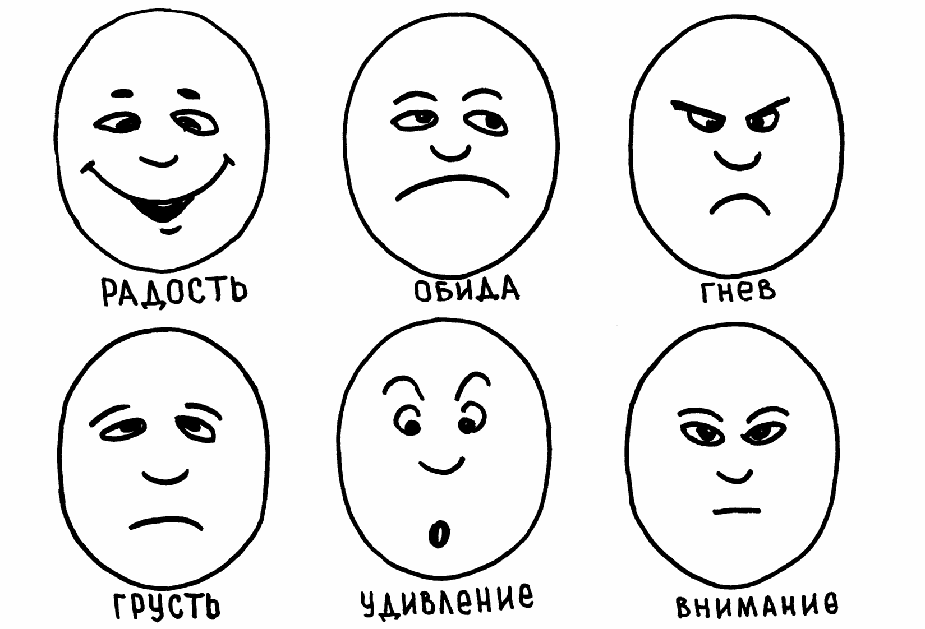


Гармонію в переливах акордів
Творив він завжди, все своє життя,
Всі почуття – і радощі, й тривоги –
У музиці зберіг для майбуття.
Як промінь сонця зігріває землю,
Так гріє його музика серця,
І світом, мов птахи дивоголосні,
Мелодії небесні ще летять.
Але...Занадто рано обірвалась
Його життя така тонка струна…
І серце розрива безмежне горе…
Чому ж так рано він пішов з життя?
Мовчало небо, сонце заховалось,
І сутінки всю землю обняли.
А я стояла, дивлячись на зорі,
І сльози по щоках моїх текли.
Роки минають…Музика безсмертна
Залишиться із нами назавжди,
І все, що у житті є найсвітліше,
В симфоніях можливо віднайти.

